Лабораторная работа №2
  - Модель SIR. Модель Лотки–Вольтерры
Люпп Софья Романовна
Содержание

1. Цель работы
Изучить модель SIR,модель Лотки–Вольтерры, узнать ее практическое применение, изучить трехпараметрическую модель и ее практическую ценность.

2. Задание
- Создать и запустить программный код с моделью SIR;
- Создать и запустить программный код модели Лотки–Вольтерры;
- Выполнить практическое задание в конце лабораторной работы.

3. Теоретическое введение
Модель SIR делит всю популяцию на три взаимосвязанные группы, что отражено в её названии: — 𝑆 — Susceptible: люди, которые не болели, не имеют иммунитета и могут заразиться. — 𝐼 — Infectious: люди, которые в данный момент больны и могут передавать инфекцию. — 𝑅 — Recovered: люди, которые переболели и приобрели иммунитет (или умерли).
Основная цель модели: не предсказать судьбу конкретного человека, а понять общую динамику эпидемии — будет ли она разрастаться, как быстро, сколько людей в итоге переболеет, как влияют карантинные меры.
Практическое применение модели SIR: обучения основам эпидемиологии, быстрой оценки масштаба угрозы по 𝑅0, прогнозирования нагрузки на систему здравоохранения (пиковое значение 𝐼,оценки эффекта мер: карантин, изоляция, маски снижают параметр 𝛽.
В классической двухпараметрической модели (𝛽, 𝛾) параметр 𝛽 (коэффициент заражения) является составным. Он скрывает в себе два процесса: контакт между людьми (поведенческий, управляемый фактор) и передачу инфекции при контакте (биологический фактор). Трёхпараметрическая модель делает это разделение явным: где 𝑐 — среднее число контактов (достаточно тесных для передачи инфекции) одного человека в единицу времени, 𝛽 — вероятность передачи инфекции при одном контакте между заразным и восприимчивым (безразмерная величина, от 0 до 1) и 𝛾 — скорость выздоровления (доля инфицированных, выздоравливающих в единицу времени). Как и раньше, 1/𝛾 — средняя продолжительность заразного периода.
Практическая ценность трёхпараметрической формы заключается в планировании мер: позволяет оценить эффективность разных стратегий, а также она более нашлядна для неспециалистов.
Модель Лотки-Вольтерры — это фундаментальная математическая модель в экологии, описывающая динамику взаимодействия двух видов: хищников и жертв.
Модель демонстрирует, как даже простая система взаимодействий может порождать сложные колебательные режимы, объясняя циклические изменения численности в природных экосистемах.

4. Выполнение лабораторной работы
Начинаю с изучения теории по модели SIR. Далее необходимо создать новый файл sir_ode с кодом для анализа результатов общей численности популяции, пикового числа зараженных, времени достижения пика, итогового числа и доли переболевших (рис. 1) (рис. 2) (рис. 3).
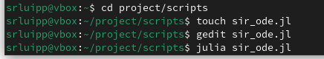
Рисунок 1: siranalisis

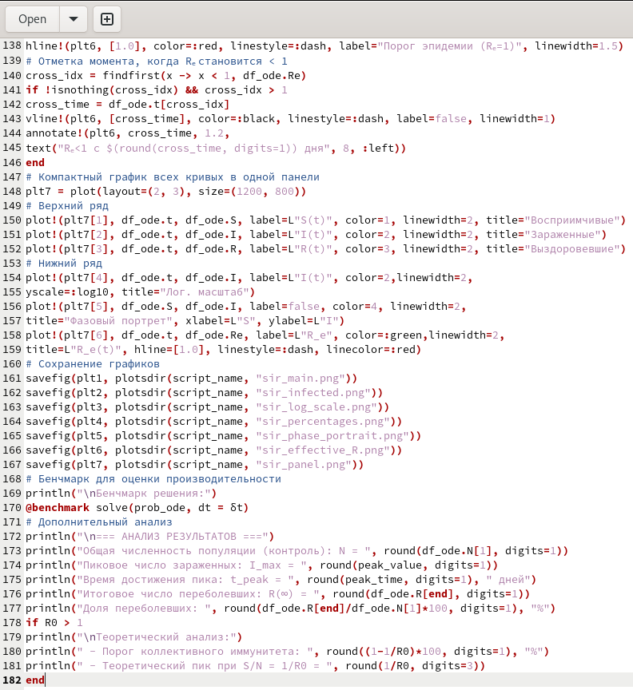
Рисунок 2: file

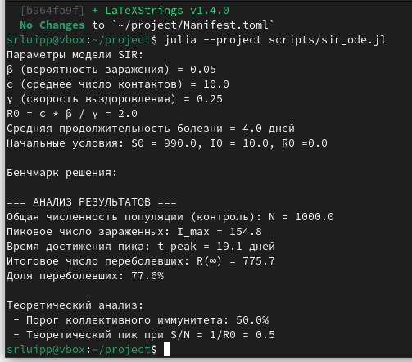
Рисунок 3: output
В plots оказались следующие графики: динамика эффективного репродуктивного числа, которая падает к 40 дню (рис. 4).
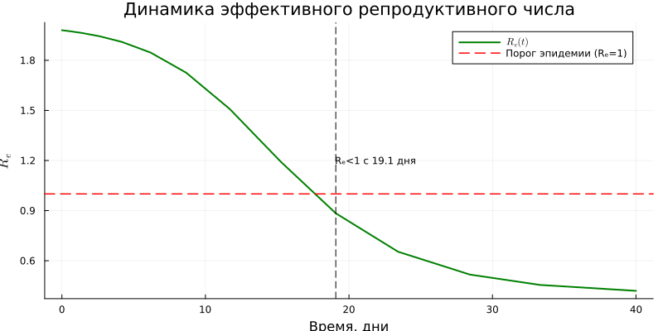
Рисунок 4: dinamic
Динамика числа зараженнных, где пик всех зараженных приходится на 19 день (рис. 5).
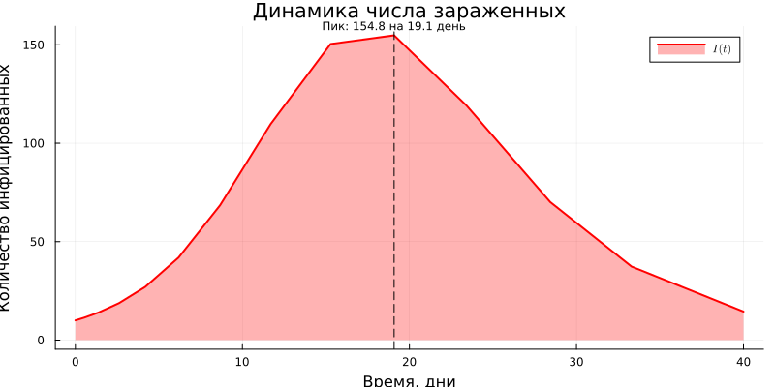
Рисунок 5: infecteddinamic
Следующий график - лог-шкала экспоненциального роста, и сама модель sir, показывающая динамику восприимчивых, инфицированных и выздоровевших (рис. 6) (рис. 7).
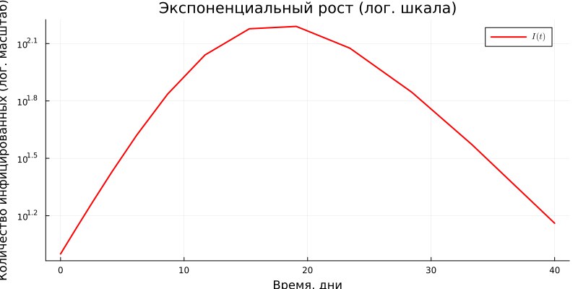
Рисунок 6: exponencialgrowth

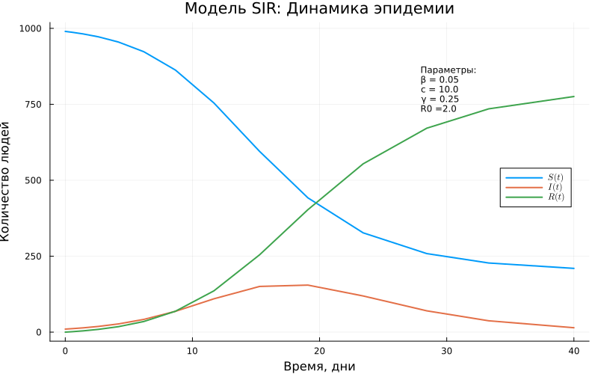
Рисунок 7: sirmodel
Далее выводятся все графики для каждой из групп по раздельности (рис. 8).
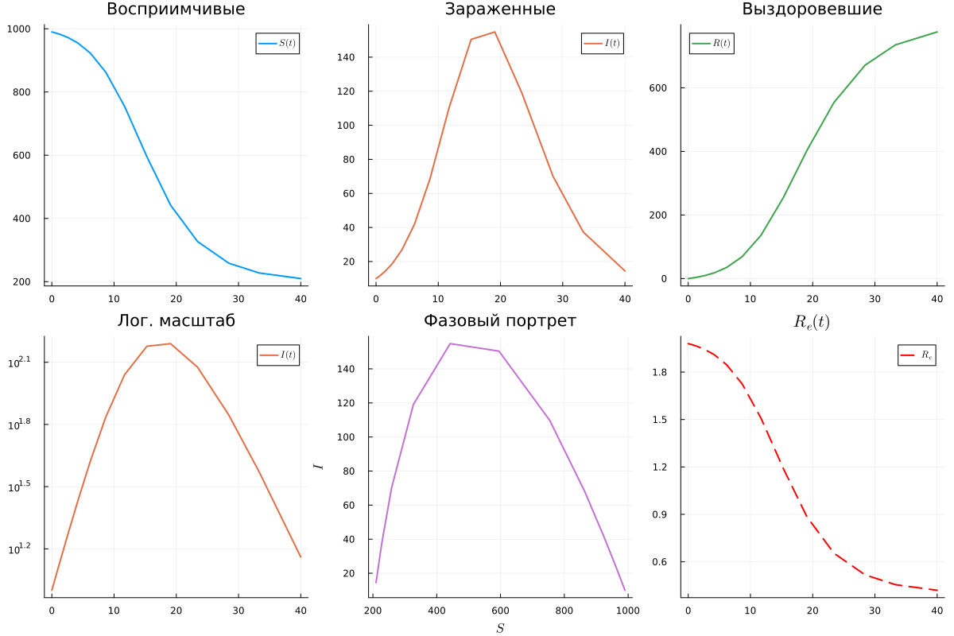
Рисунок 8: grafs
Показательна динамика эпидемии в процентах с порогом коллективного иммунитета в 50% (рис. 9).
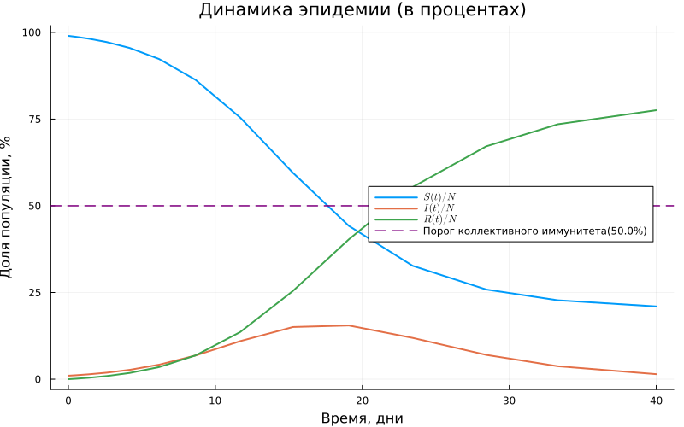
Рисунок 9: percentage
Завершаем анализ фазовым портретом модели sir(рис. 10) .
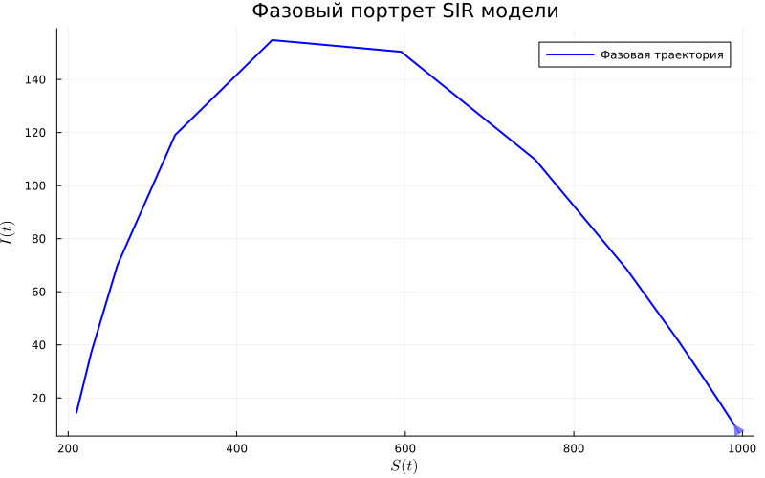
Рисунок 10: phaseportrait
Создаем новый файл lv_ode для модели Лотки–Вольтерры, описывающей динамику взаимодействия двух видов: хищников и жертв (рис. 11).
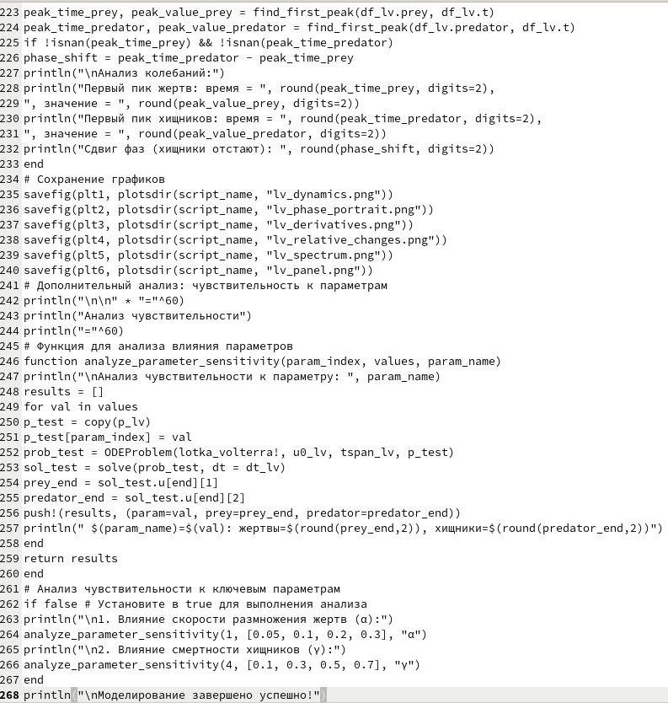
Рисунок 11: lvode
Вывод анализа кода (рис. 12) (рис. 13).
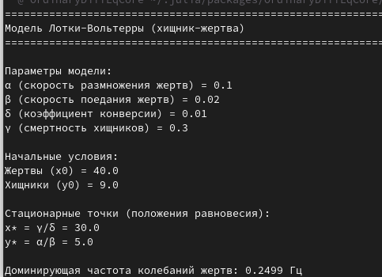
Рисунок 12: firstoutput

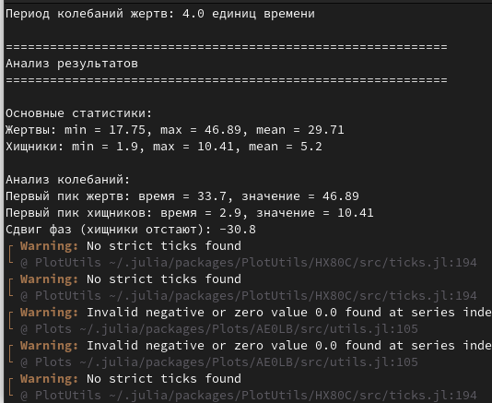
Рисунок 13: secondoutput
В plots находим следущие графики: производные популяций (рис. 14).
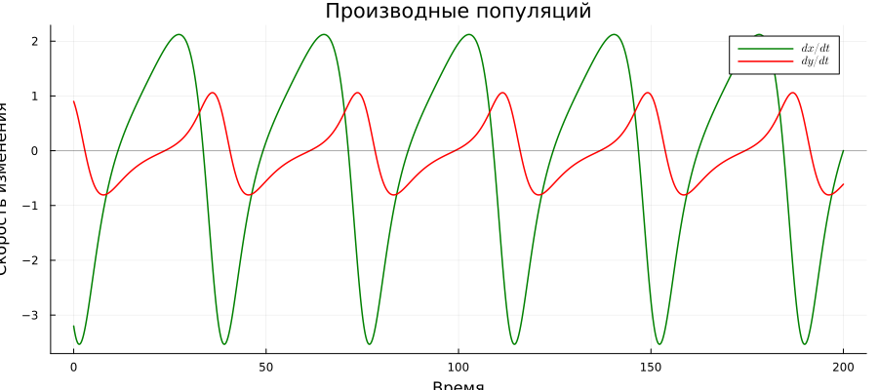
Рисунок 14: population
Динамику популяций жертв и хищников (рис. 15).
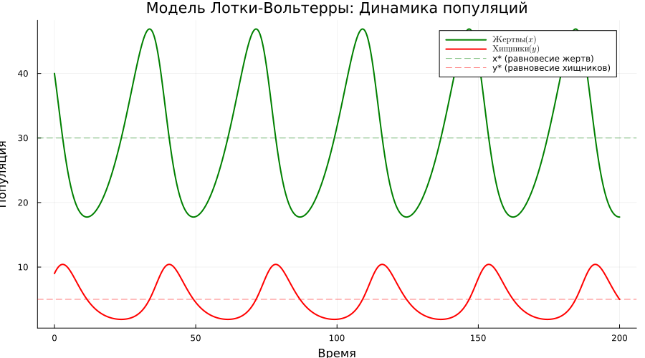
Рисунок 15: dinamicpopulation
Общий график для каждой популяции, фазовый портрет, скорость изменения и относительные изменения(рис. 16)
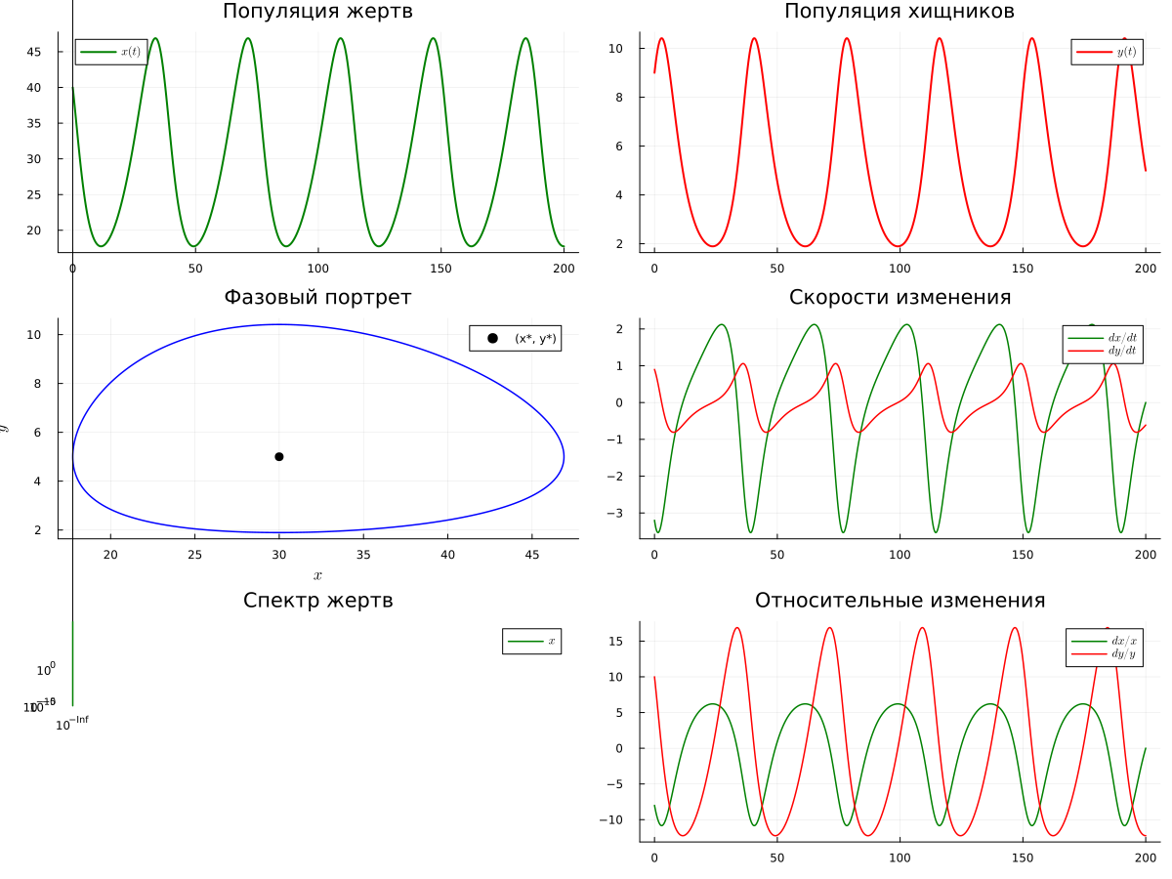
Рисунок 16: bigscheme
Фазовый портрет системы со стационарной точкой в 30 жертв и 5 хищников (рис. 17)
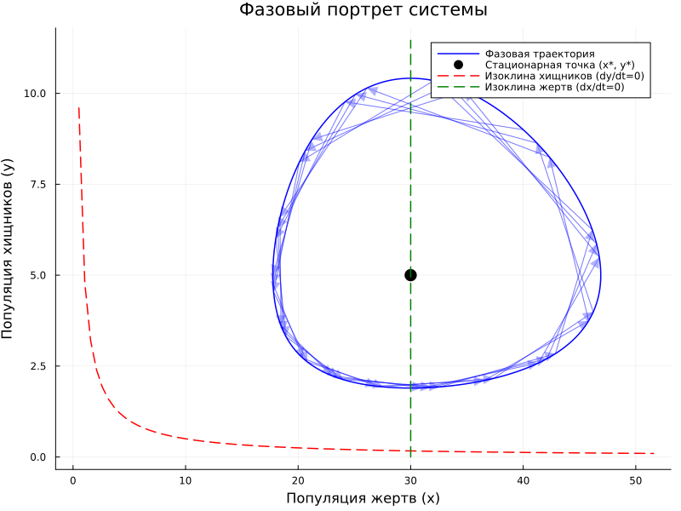
Рисунок 17: phase
Относительные темпы роста по времени (рис. 18).
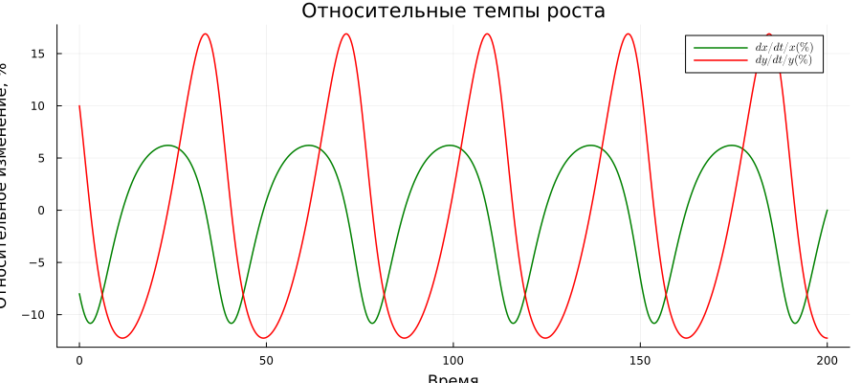
Рисунок 18: growth
И спектральный анализ Фурье (рис. 19)
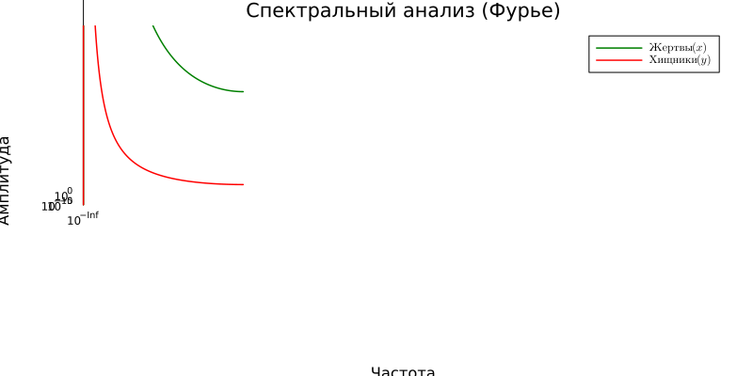
Рисунок 19: fyrie
Создаю tangle файл для форматов quarto и jupiter notebook (рис. 20).
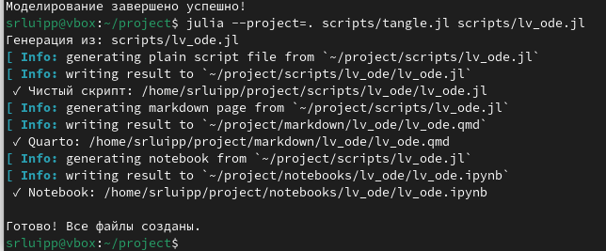
Рисунок 20: tangle
Открываю рабочий лист в jupiter notebook lv_ode(рис. 21).
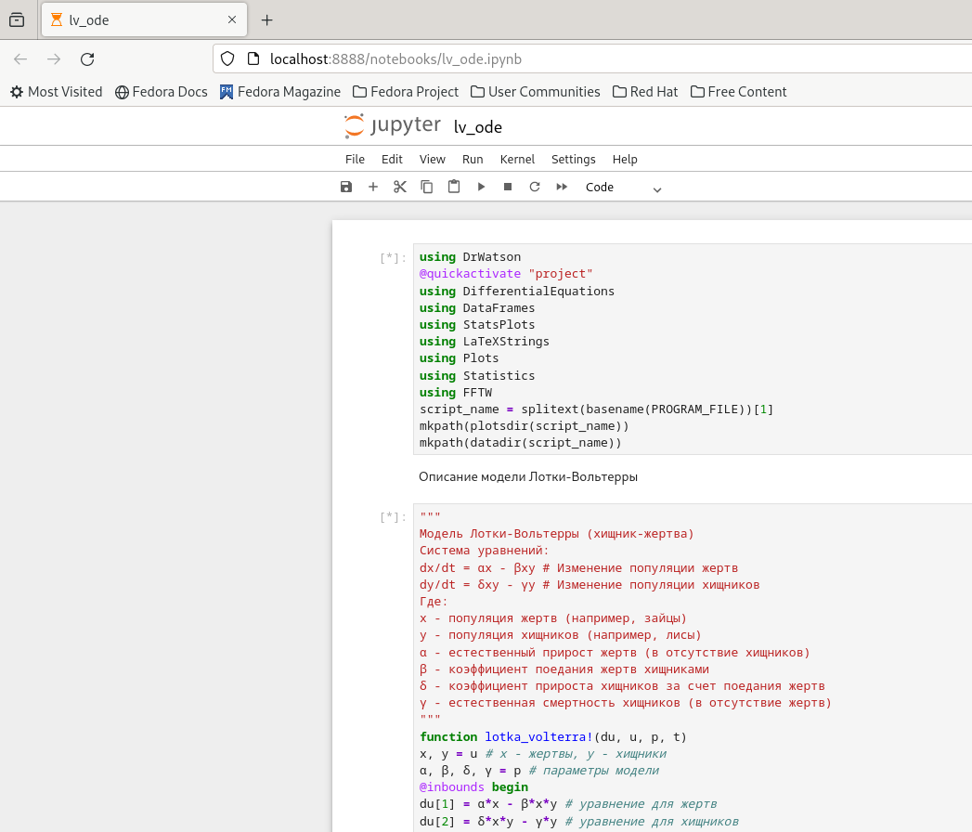
Рисунок 21: notebook
Некоторые выводы в блокноте jupiter notebook (рис. 22) (рис. 23) (рис. 24) (рис. 25) (рис. 26).
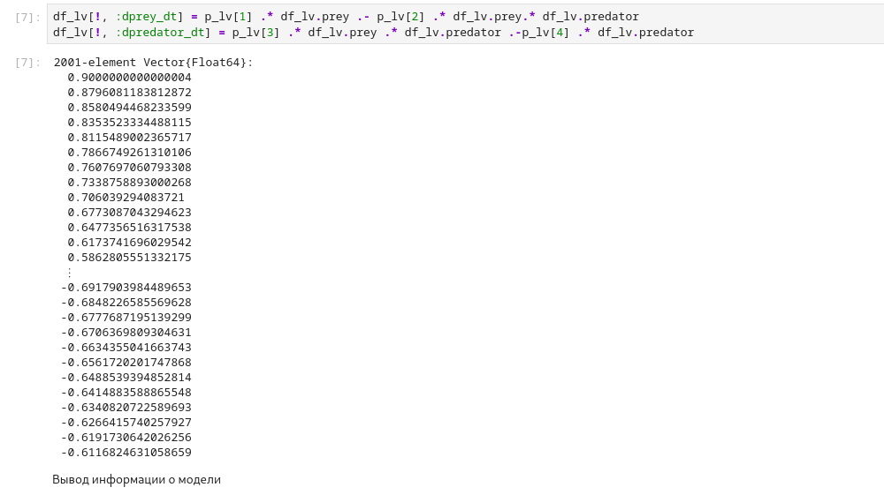
Рисунок 22: notebookout

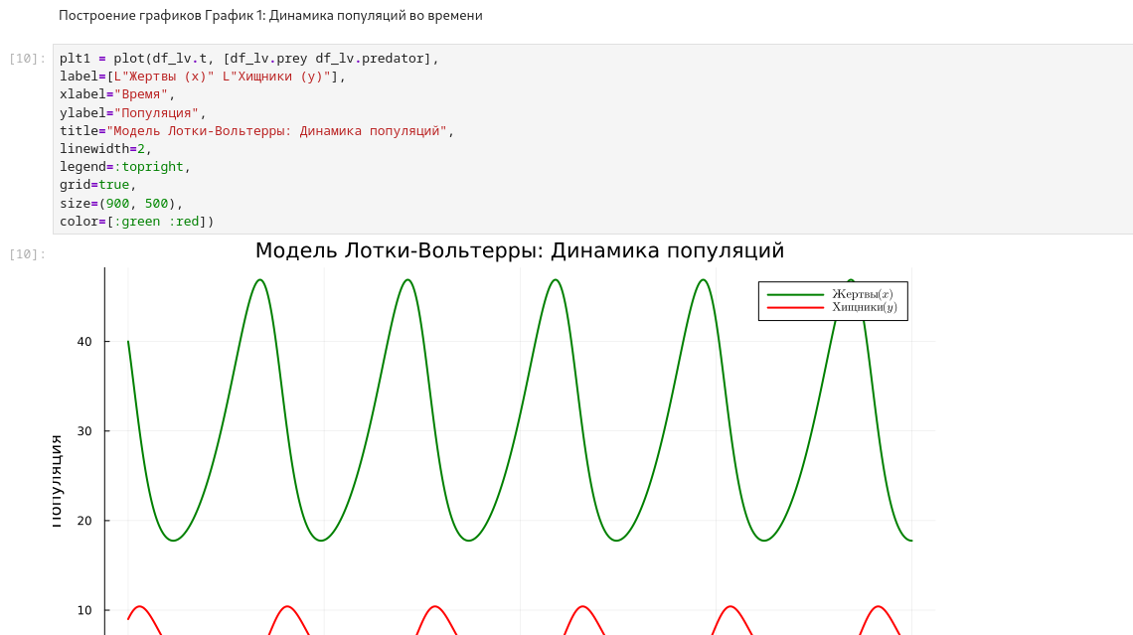
Рисунок 23: notebookj

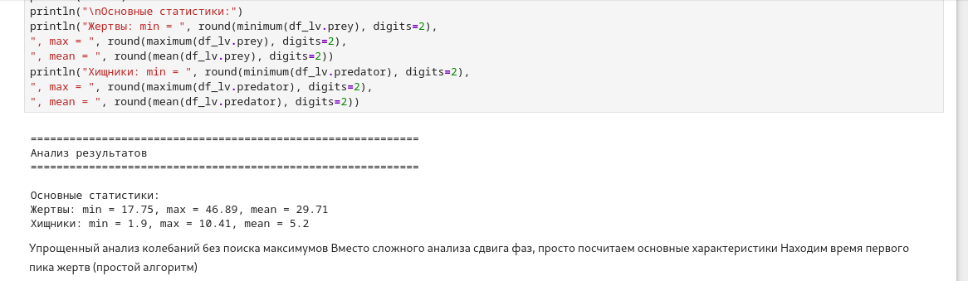
Рисунок 24: jupiternotebook


Рисунок 25: jup

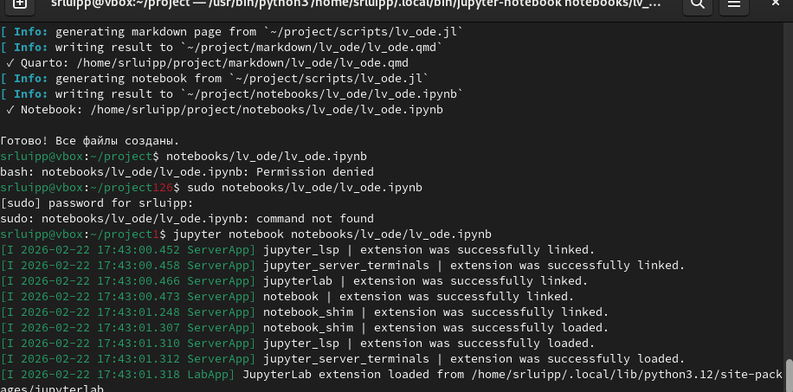
Рисунок 26: jupiterterm
Также делаю формат tangle для файла sir_ode (рис. 27) (рис. 28).
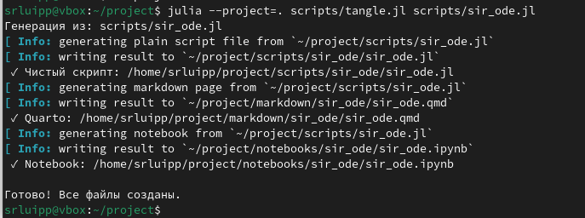
Рисунок 27: tangle2

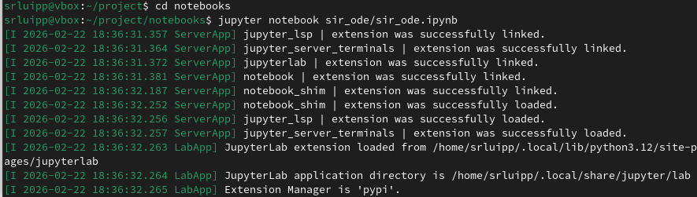
Рисунок 28: format
Вывожу файл sir_ode в jupiter notebook (рис. 29).
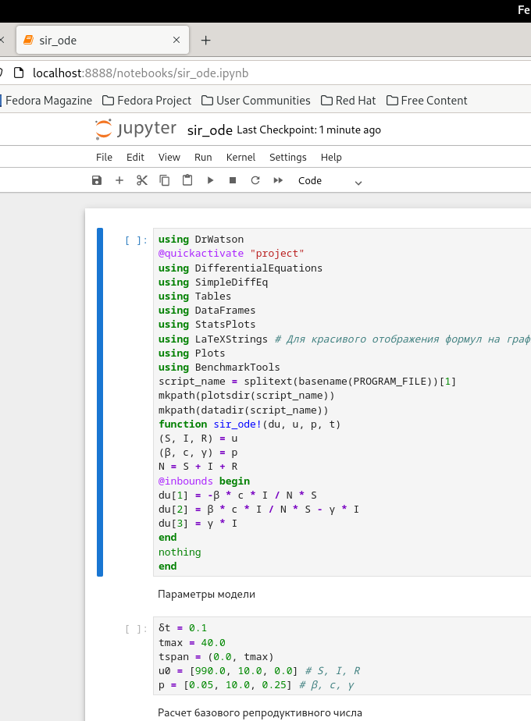
Рисунок 29: sirjupiter
Добавила в преамбуле preamble.tex пакет juliamono. В каталоге отчёта в файл _quarto.yml включила поддержку кода julia. Добавила после описания проекта (рис. 30) (рис. 31) (рис. 32).

Рисунок 30: julia

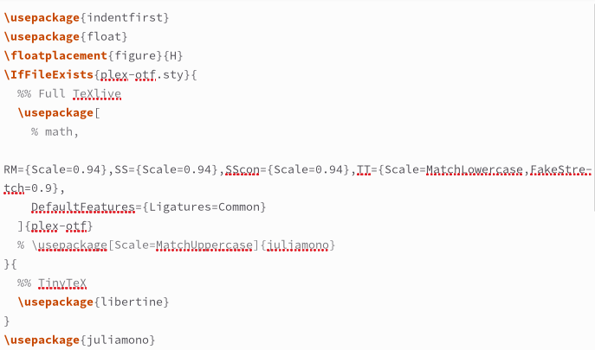
Рисунок 31: juliamono

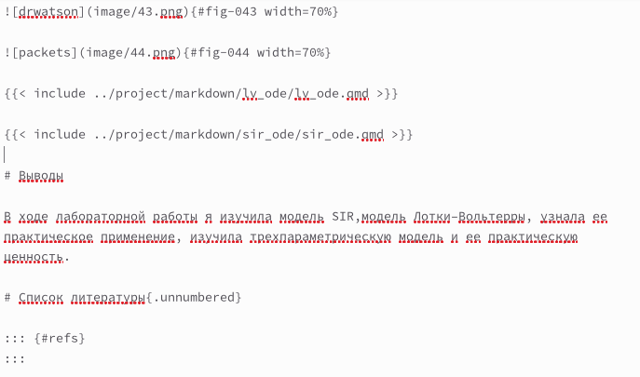
Рисунок 32: quarto
using DrWatson
@quickactivate "project"
using DifferentialEquations
using SimpleDiffEq
using Tables
using DataFrames
using StatsPlots
using LaTeXStrings # Для красивого отображения формул на графиках
using Plots
using BenchmarkTools
gr()
Plots.default(fmt=:png)
backend(:gr)
script_name = splitext(basename(PROGRAM_FILE))[1]
mkpath(plotsdir(script_name))
mkpath(datadir(script_name))
function sir_ode!(du, u, p, t)
(S, I, R) = u
(β, c, γ) = p
N = S + I + R
@inbounds begin
du[1] = -β * c * I / N * S
du[2] = β * c * I / N * S - γ * I
du[3] = γ * I
end
nothing
end
sir_ode! (generic function with 1 method)
Параметры модели
δt = 0.1
tmax = 40.0
tspan = (0.0, tmax)
u0 = [990.0, 10.0, 0.0] # S, I, R
p = [0.05, 10.0, 0.25] # β, c, γ
3-element Vector{Float64}:
0.05
10.0
0.25
Расчет базового репродуктивного числа
R0 = (p[2] * p[1]) / p[3] # R0 = (c * β) / γ
2.0
Создание и решение задачи
prob_ode = ODEProblem(sir_ode!, u0, tspan, p)
sol_ode = solve(prob_ode, dt = δt)
retcode: Success
Interpolation: 3rd order Hermite
t: 15-element Vector{Float64}:
0.0
0.1
0.5331242537191838
1.3919008491040001
2.6102120755226386
4.1811820758323055
6.180123810566044
8.664951930903612
11.691425331813486
15.279370667110317
19.082963490744028
23.423425193442526
28.42949373098617
33.298779173639595
40.0
u: 15-element Vector{Vector{Float64}}:
[990.0, 10.0, 0.0]
[989.4990153200853, 10.247898072276143, 0.25308660763853114]
[987.1852964117763, 11.391111426852984, 1.4235921613706284]
[981.8312125227972, 14.026022042698543, 4.142765434504278]
[972.1392310589528, 18.757815561654184, 9.102953379393014]
[954.9905500491583, 27.007702518267596, 18.001747432574035]
[923.0706717929863, 41.9297677983272, 34.999560408686385]
[862.6705810342163, 68.49345419063425, 68.83596477514936]
[754.3022993851441, 109.7418618540929, 135.95583876076284]
[595.1014268847738, 150.4136326448068, 254.48494047041933]
[442.01411791013015, 154.80694988491862, 403.1789322049512]
[326.89511674939587, 119.06860394684871, 554.0362793037554]
[258.50852421889647, 70.1105219475306, 671.3809538335728]
[227.58338337085723, 37.32857063157995, 735.0880459975627]
[209.8412140201436, 14.473644966455813, 775.6851410134005]
Подготовка данных в DataFrame
df_ode = DataFrame(Tables.table(sol_ode'))
rename!(df_ode, ["S", "I", "R"])
df_ode[!, :t] = sol_ode.t
df_ode[!, :N] = df_ode.S + df_ode.I + df_ode.R
15-element Vector{Float64}:
1000.0
1000.0
999.9999999999999
1000.0
1000.0
999.9999999999999
1000.0
999.9999999999999
999.9999999999999
1000.0
1000.0
1000.0
999.9999999999999
1000.0
1000.0
Вывод параметров модели
println("Параметры модели SIR:")
println("β (вероятность заражения) = ", p[1])
println("c (среднее число контактов) = ", p[2])
println("γ (скорость выздоровления) = ", p[3])
println("R0 = c * β / γ = ", round(R0, digits=3))
println("Средняя продолжительность болезни = ", round(1/p[3], digits=2), " дней")
println("Начальные условия: S0 = ", u0[1], ", I0 = ", u0[2], ", R0 =", u0[3])
Параметры модели SIR:
β (вероятность заражения) = 0.05
c (среднее число контактов) = 10.0
γ (скорость выздоровления) = 0.25
R0 = c * β / γ = 2.0
Средняя продолжительность болезни = 4.0 дней
Начальные условия: S0 = 990.0, I0 = 10.0, R0 =0.0
- ОСНОВНОЙ ГРАФИК: динамика всех трех групп
plt1 = @df df_ode plot(:t,
[:S :I :R],
label=[L"S(t)" L"I(t)" L"R(t)"],
xlabel="Время, дни",
ylabel="Количество людей",
title="Модель SIR: Динамика эпидемии",
linewidth=2,
legend=:right,
grid=true,
size=(800, 500))
Добавление аннотаций с параметрами
annotate!(plt1, maximum(df_ode.t) * 0.7, maximum(df_ode.N) * 0.8,
text("Параметры:\nβ = $(p[1])\nc = $(p[2])\nγ = $(p[3])\nR0 =$(round(R0, digits=2))",
8, :left))
График только инфицированных (I)
plt2 = @df df_ode plot(:t, :I,
label=L"I(t)",
xlabel="Время, дни",
ylabel="Количество инфицированных",
title="Динамика числа зараженных",
color=:red,
linewidth=2,
fill=(0, 0.3, :red),
grid=true,
size=(800, 400))
Отметка пика эпидемии
peak_idx = argmax(df_ode.I)
peak_time = df_ode.t[peak_idx]
peak_value = df_ode.I[peak_idx]
vline!(plt2, [peak_time], color=:black, linestyle=:dash,label=false, linewidth=1)
annotate!(plt2, peak_time, peak_value * 1.05,
text("Пик: $(round(peak_value, digits=1)) на $(round(peak_time,digits=1)) день", 8, :top))
График в логарифмическом масштабе (для анализа экспоненциального роста)
plt3 = @df df_ode plot(:t, :I,
label=L"I(t)",
xlabel="Время, дни",
ylabel="Количество инфицированных (лог. масштаб)",
title="Экспоненциальный рост (лог. шкала)",
yscale=:log10,
color=:red,
linewidth=2,
grid=true,
size=(800, 400))
График долей населения (в процентах)
plt4 = @df df_ode plot(:t, [:S :I :R] ./ df_ode.N .* 100,
label=[L"S(t)/N" L"I(t)/N" L"R(t)/N"],
xlabel="Время, дни",
ylabel="Доля популяции, %",
title="Динамика эпидемии (в процентах)",
linewidth=2,
legend=:right,
grid=true,
size=(800, 500))
Горизонтальная линия для порога коллективного иммунитета
if R0 > 1
herd_immunity_threshold = (1 - 1/R0) * 100
hline!(plt4, [herd_immunity_threshold], color=:purple,linestyle=:dash,
label="Порог коллективного иммунитета($(round(herd_immunity_threshold, digits=1))%)",
linewidth=1.5)
end
Фазовый портрет (I vs S)
plt5 = plot(df_ode.S, df_ode.I,
label="Фазовая траектория",
xlabel=L"S(t)",
ylabel=L"I(t)",
title="Фазовый портрет SIR модели",
color=:blue,
linewidth=2,
grid=true,
size=(800, 500),
legend=:topright)
Добавление стрелок направления
for i in 1:50:length(df_ode.S)-1
plot!(plt5, [df_ode.S[i], df_ode.S[i+1]], [df_ode.I[i],df_ode.I[i+1]],
arrow=:closed, color=:blue, alpha=0.5, label=false)
end
График Rₑ - эффективного репродуктивного числа
df_ode[!, :Re] = R0 .* df_ode.S ./ df_ode.N
plt6 = @df df_ode plot(:t, :Re,
label=L"R_e(t)",
xlabel="Время, дни",
ylabel=L"R_e",
title="Динамика эффективного репродуктивного числа",
color=:green,
linewidth=2,
grid=true,
size=(800, 400))
Горизонтальная линия на уровне 1
hline!(plt6, [1.0], color=:red, linestyle=:dash, label="Порог эпидемии (Rₑ=1)", linewidth=1.5)
Отметка момента, когда Rₑ становится < 1
cross_idx = findfirst(x -> x < 1, df_ode.Re)
if !isnothing(cross_idx) && cross_idx > 1
cross_time = df_ode.t[cross_idx]
vline!(plt6, [cross_time], color=:black, linestyle=:dash, label=false, linewidth=1)
annotate!(plt6, cross_time, 1.2,
text("Rₑ<1 с $(round(cross_time, digits=1)) дня", 8, :left))
end
Компактный график всех кривых в одной панели
plt7 = plot(layout=(2, 3), size=(1200, 800))
Верхний ряд
plot!(plt7[1], df_ode.t, df_ode.S, label=L"S(t)", color=1, linewidth=2, title="Восприимчивые")
plot!(plt7[2], df_ode.t, df_ode.I, label=L"I(t)", color=2, linewidth=2, title="Зараженные")
plot!(plt7[3], df_ode.t, df_ode.R, label=L"R(t)", color=3, linewidth=2, title="Выздоровевшие")
Нижний ряд
plot!(plt7[4], df_ode.t, df_ode.I, label=L"I(t)", color=2,linewidth=2,
yscale=:log10, title="Лог. масштаб")
plot!(plt7[5], df_ode.S, df_ode.I, label=false, color=4, linewidth=2,
title="Фазовый портрет", xlabel=L"S", ylabel=L"I")
plot!(plt7[6], df_ode.t, df_ode.Re, label=L"R_e", color=:green,linewidth=2,
title=L"R_e(t)", hline=[1.0], linestyle=:dash, linecolor=:red)
Сохранение графиков
savefig(plt1, plotsdir(script_name, "sir_main.png"))
savefig(plt2, plotsdir(script_name, "sir_infected.png"))
savefig(plt3, plotsdir(script_name, "sir_log_scale.png"))
savefig(plt4, plotsdir(script_name, "sir_percentages.png"))
savefig(plt5, plotsdir(script_name, "sir_phase_portrait.png"))
savefig(plt6, plotsdir(script_name, "sir_effective_R.png"))
savefig(plt7, plotsdir(script_name, "sir_panel.png"))
"/home/srluipp/plots/sir_panel.png"
Бенчмарк для оценки производительности
println("\nБенчмарк решения:")
@benchmark solve(prob_ode, dt = δt)
Бенчмарк решения:
BenchmarkTools.Trial: 10000 samples with 1 evaluation per sample.
Range (min … max): 61.684 μs … 19.493 ms ┊ GC (min … max): 0.00% … 98.78%
Time (median): 66.118 μs ┊ GC (median): 0.00%
Time (mean ± σ): 79.653 μs ± 257.863 μs ┊ GC (mean ± σ): 7.02% ± 2.71%
▄█▇▅▅▃▂▂▂▂▂▂▂▂▁▁▁▁▁ ▁
█████████████████████▇▇▇▇▆▆▆▆▆▆▅▆▆▆▄▅▆▄▅▆▆▆▅▅▅▅▅▅▆▅▅▄▆▅▅▄▅▅▆ █
61.7 μs Histogram: log(frequency) by time 176 μs <
Memory estimate: 52.00 KiB, allocs estimate: 460.
Дополнительный анализ
println("\n=== АНАЛИЗ РЕЗУЛЬТАТОВ ===")
println("Общая численность популяции (контроль): N = ", round(df_ode.N[1], digits=1))
println("Пиковое число зараженных: I_max = ", round(peak_value, digits=1))
println("Время достижения пика: t_peak = ", round(peak_time, digits=1), " дней")
println("Итоговое число переболевших: R(∞) = ", round(df_ode.R[end], digits=1))
println("Доля переболевших: ", round(df_ode.R[end]/df_ode.N[1]*100, digits=1), "%")
if R0 > 1
println("\nТеоретический анализ:")
println(" - Порог коллективного иммунитета: ", round((1-1/R0)*100, digits=1), "%")
println(" - Теоретический пик при S/N = 1/R0 = ", round(1/R0, digits=3))
end
=== АНАЛИЗ РЕЗУЛЬТАТОВ ===
Общая численность популяции (контроль): N = 1000.0
Пиковое число зараженных: I_max = 154.8
Время достижения пика: t_peak = 19.1 дней
Итоговое число переболевших: R(∞) = 775.7
Доля переболевших: 77.6%
Теоретический анализ:
- Порог коллективного иммунитета: 50.0%
- Теоретический пик при S/N = 1/R0 = 0.5
using DrWatson
@quickactivate "project"
using DifferentialEquations
using DataFrames
using StatsPlots
using LaTeXStrings
using Plots
using Statistics
using FFTW
script_name = splitext(basename(PROGRAM_FILE))[1]
mkpath(plotsdir(script_name))
mkpath(datadir(script_name))
"/home/srluipp/data"
Описание модели Лотки-Вольтерры
"""
Модель Лотки-Вольтерры (хищник-жертва)
Система уравнений:
dx/dt = αx - βxy # Изменение популяции жертв
dy/dt = δxy - γy # Изменение популяции хищников
Где:
x - популяция жертв (например, зайцы)
y - популяция хищников (например, лисы)
α - естественный прирост жертв (в отсутствие хищников)
β - коэффициент поедания жертв хищниками
δ - коэффициент прироста хищников за счет поедания жертв
γ - естественная смертность хищников (в отсутствие жертв)
"""
function lotka_volterra!(du, u, p, t)
x, y = u # x - жертвы, y - хищники
α, β, δ, γ = p # параметры модели
@inbounds begin
du[1] = α*x - β*x*y # уравнение для жертв
du[2] = δ*x*y - γ*y # уравнение для хищников
end
nothing
end
p_lv = [0.1, # α: скорость размножения жертв
0.02, # β: скорость поедания жертв хищниками
0.01, # δ: коэффициент конверсии пищи (жертв) в хищников
0.3] # γ: смертность хищников
4-element Vector{Float64}:
0.1
0.02
0.01
0.3
Начальные условия: [жертвы, хищники]
u0_lv = [40.0, 9.0] # начальная популяция
2-element Vector{Float64}:
40.0
9.0
Временные параметры
tspan_lv = (0.0, 200.0) # длительность симуляции
dt_lv = 0.01 # шаг интегрирования
0.01
Создание и решение задачи
prob_lv = ODEProblem(lotka_volterra!, u0_lv, tspan_lv, p_lv)
sol_lv = solve(prob_lv,
dt = dt_lv,
Tsit5(), # Метод 5-го порядка
reltol=1e-8, # Относительная точность
abstol=1e-10, # Абсолютная точность
saveat=0.1, # Сохраняем каждые 0.1 единицы времени
dense=true # Включаем плотный вывод для интерполяции
)
┌ Warning: Verbosity toggle: dense_output_saveat
│ Dense output is incompatible with saveat. Please use the SavingCallback from the Callback Library to mix the two behaviors.
└ @ OrdinaryDiffEqCore ~/.julia/packages/OrdinaryDiffEqCore/oyzWP/src/solve.jl:132
retcode: Success
Interpolation: specialized 4th order "free" interpolation
t: 2001-element Vector{Float64}:
0.0
0.1
0.2
0.3
0.4
0.5
0.6
0.7
0.8
0.9
1.0
1.1
1.2
⋮
198.9
199.0
199.1
199.2
199.3
199.4
199.5
199.6
199.7
199.8
199.9
200.0
u: 2001-element Vector{Vector{Float64}}:
[40.0, 9.0]
[39.67773201890384, 9.088990237207637]
[39.35113789503168, 9.175882726306998]
[39.02053587808482, 9.260562174341326]
[38.68624820281499, 9.342916311942016]
[38.34860018759226, 9.422836265415746]
[38.007919320045765, 9.500216918706203]
[37.664534369328166, 9.57495725033006]
[37.31877446654823, 9.646960666854818]
[36.970968217678404, 9.716135308317776]
[36.62144287329975, 9.78239432138995]
[36.27052336512251, 9.845656154267314]
[35.91853163311434, 9.905844751305578]
⋮
[17.889675634214175, 5.712401894068308]
[17.865436242318786, 5.643570483722319]
[17.8436734538774, 5.5754402198920205]
[17.82435314492936, 5.5080193185068556]
[17.807442037033802, 5.441315154551656]
[17.79290768632072, 5.375334300040312]
[17.780718473179366, 5.310082577777455]
[17.770843588540256, 5.24556508481179]
[17.76325301314867, 5.1817862454809696]
[17.75791751745931, 5.118749811721094]
[17.754808657966603, 5.05645887359248]
[17.75389874795975, 4.994915937053494]
Подготовка данных
df_lv = DataFrame()
df_lv[!, :t] = sol_lv.t
df_lv[!, :prey] = [u[1] for u in sol_lv.u] # жертвы
df_lv[!, :predator] = [u[2] for u in sol_lv.u] # хищники
2001-element Vector{Float64}:
9.0
9.088990237207637
9.175882726306998
9.260562174341326
9.342916311942016
9.422836265415746
9.500216918706203
9.57495725033006
9.646960666854818
9.716135308317776
9.78239432138995
9.845656154267314
9.905844751305578
⋮
5.712401894068308
5.643570483722319
5.5754402198920205
5.5080193185068556
5.441315154551656
5.375334300040312
5.310082577777455
5.24556508481179
5.1817862454809696
5.118749811721094
5.05645887359248
4.994915937053494
Рассчет производных для анализа
df_lv[!, :dprey_dt] = p_lv[1] .* df_lv.prey .- p_lv[2] .* df_lv.prey.* df_lv.predator
df_lv[!, :dpredator_dt] = p_lv[3] .* df_lv.prey .* df_lv.predator .-p_lv[4] .* df_lv.predator
2001-element Vector{Float64}:
0.9000000000000004
0.8796081183812872
0.8580494468233599
0.8353523334488115
0.8115489002365717
0.7866749261310106
0.7607697060793308
0.7338758893000268
0.706039294083721
0.6773087043294623
0.6477356516317538
0.6173741696029542
0.5862805551332175
⋮
-0.6917903984489653
-0.6848226585569628
-0.6777687195139299
-0.6706369809304631
-0.6634355041663743
-0.6561720201747868
-0.6488539394852814
-0.6414883588865548
-0.6340820722589693
-0.6266415740257927
-0.6191730642026256
-0.6116824631058659
Вывод информации о модели
println("="^60)
println("Модель Лотки-Вольтерры (хищник-жертва)")
println("="^60)
println("\nПараметры модели:")
println("α (скорость размножения жертв) = ", p_lv[1])
println("β (скорость поедания жертв) = ", p_lv[2])
println("δ (коэффициент конверсии) = ", p_lv[3])
println("γ (смертность хищников) = ", p_lv[4])
println("\nНачальные условия:")
println("Жертвы (x0) = ", u0_lv[1])
println("Хищники (y0) = ", u0_lv[2])
============================================================
Модель Лотки-Вольтерры (хищник-жертва)
============================================================
Параметры модели:
α (скорость размножения жертв) = 0.1
β (скорость поедания жертв) = 0.02
δ (коэффициент конверсии) = 0.01
γ (смертность хищников) = 0.3
Начальные условия:
Жертвы (x0) = 40.0
Хищники (y0) = 9.0
Стационарные точки (нулевые изоклины)
x_star = p_lv[4] / p_lv[3] # стационарная точка для жертв
y_star = p_lv[1] / p_lv[2] # стационарная точка для хищников
println("\nСтационарные точки (положения равновесия):")
println("x* = γ/δ = ", round(x_star, digits=3))
println("y* = α/β = ", round(y_star, digits=3))
Стационарные точки (положения равновесия):
x* = γ/δ = 30.0
y* = α/β = 5.0
Построение графиков График 1: Динамика популяций во времени
plt1 = plot(df_lv.t, [df_lv.prey df_lv.predator],
label=[L"Жертвы (x)" L"Хищники (y)"],
xlabel="Время",
ylabel="Популяция",
title="Модель Лотки-Вольтерры: Динамика популяций",
linewidth=2,
legend=:topright,
grid=true,
size=(900, 500),
color=[:green :red])
Добавление стационарных уровней
hline!(plt1, [x_star], color=:green, linestyle=:dash, alpha=0.5, label="x* (равновесие жертв)")
hline!(plt1, [y_star], color=:red, linestyle=:dash, alpha=0.5, label="y* (равновесие хищников)")
График 2: Фазовый портрет (хищники vs жертвы)
plt2 = plot(df_lv.prey, df_lv.predator,
label="Фазовая траектория",
xlabel="Популяция жертв (x)",
ylabel="Популяция хищников (y)",
title="Фазовый портрет системы",
color=:blue,
linewidth=1.5,
grid=true,
size=(800, 600),
legend=:topright)
Добавление стрелок направления на фазовом портрете
step = 50 # шаг для отображения стрелок
for i in 1:step:length(df_lv.prey)-step
plot!(plt2, [df_lv.prey[i], df_lv.prey[i+step]],
[df_lv.predator[i], df_lv.predator[i+step]],
arrow=:closed, color=:blue, alpha=0.3, label=false)
end
Добавление стационарной точки
scatter!(plt2, [x_star], [y_star],
color=:black, markersize=8, label="Стационарная точка (x*, y*)")
Изоклины (нулевого роста)
x_range = LinRange(0, maximum(df_lv.prey)*1.1, 100)
y_nullcline = p_lv[1] ./ (p_lv[2] .* x_range) # y-изоклина (dy/dt =0)
plot!(plt2, x_range, y_nullcline,
color=:red, linestyle=:dash, linewidth=1.5, label="Изоклина хищников (dy/dt=0)")
y_range = LinRange(0, maximum(df_lv.predator)*1.1, 100)
x_nullcline = p_lv[4] ./ (p_lv[3] .* ones(length(y_range))) #x-изоклина (dx/dt = 0)
plot!(plt2, x_nullcline, y_range,
color=:green, linestyle=:dash, linewidth=1.5, label="Изоклина жертв (dx/dt=0)")
График 3: Производные (скорости изменения)
plt3 = plot(df_lv.t, [df_lv.dprey_dt df_lv.dpredator_dt],
label=[L"dx/dt" L"dy/dt"],
xlabel="Время",
ylabel="Скорость изменения",
title="Производные популяций",
linewidth=1.5,
legend=:topright,
grid=true,
size=(900, 400),
color=[:green :red])
hline!(plt3, [0], color=:black, linestyle=:solid, alpha=0.3,label=false)
График 4: Относительные изменения (в %)
df_lv[!, :prey_pct_change] = df_lv.dprey_dt ./ df_lv.prey .* 100
df_lv[!, :predator_pct_change] = df_lv.dpredator_dt ./ df_lv.predator .* 100
plt4 = plot(df_lv.t, [df_lv.prey_pct_change df_lv.predator_pct_change],
label=[L"dx/dt / x (\%)" L"dy/dt / y (\%)"],
xlabel="Время",
ylabel="Относительное изменение, %",
title="Относительные темпы роста",
linewidth=1.5,
legend=:topright,
grid=true,
size=(900, 400),
color=[:green :red])
График 5: Спектральный анализ (быстрое преобразование Фурье)
function compute_fft(signal, dt)
n = length(signal)
spectrum = abs.(rfft(signal))
freq = rfftfreq(n, 1/dt)
return freq, spectrum
end
compute_fft (generic function with 1 method)
Вычисление периодов колебаний
freq_prey, spectrum_prey = compute_fft(df_lv.prey .-mean(df_lv.prey), dt_lv)
freq_predator, spectrum_predator = compute_fft(df_lv.predator .-mean(df_lv.predator), dt_lv)
plt5 = plot(freq_prey, [spectrum_prey spectrum_predator],
label=[L"Жертвы (x)" L"Хищники (y)"],
xlabel="Частота",
ylabel="Амплитуда",
title="Спектральный анализ (Фурье)",
linewidth=1.5,
xscale=:log10,
yscale=:log10,
legend=:topright,
grid=true,
size=(800, 400),
color=[:green :red])
┌ Warning: No strict ticks found
└ @ PlotUtils ~/.julia/packages/PlotUtils/HX80C/src/ticks.jl:194
┌ Warning: No strict ticks found
└ @ PlotUtils ~/.julia/packages/PlotUtils/HX80C/src/ticks.jl:194
┌ Warning: Invalid negative or zero value 0.0 found at series index 1 for log10 based xscale
└ @ Plots ~/.julia/packages/Plots/AE0LB/src/utils.jl:105
┌ Warning: Invalid negative or zero value 0.0 found at series index 1 for log10 based xscale
└ @ Plots ~/.julia/packages/Plots/AE0LB/src/utils.jl:105
┌ Warning: No strict ticks found
└ @ PlotUtils ~/.julia/packages/PlotUtils/HX80C/src/ticks.jl:194
┌ Warning: No strict ticks found
└ @ PlotUtils ~/.julia/packages/PlotUtils/HX80C/src/ticks.jl:194
┌ Warning: Invalid negative or zero value 0.0 found at series index 1 for log10 based xscale
└ @ Plots ~/.julia/packages/Plots/AE0LB/src/utils.jl:105
┌ Warning: Invalid negative or zero value 0.0 found at series index 1 for log10 based xscale
└ @ Plots ~/.julia/packages/Plots/AE0LB/src/utils.jl:105
┌ Warning: No strict ticks found
└ @ PlotUtils ~/.julia/packages/PlotUtils/HX80C/src/ticks.jl:194
┌ Warning: No strict ticks found
└ @ PlotUtils ~/.julia/packages/PlotUtils/HX80C/src/ticks.jl:194
┌ Warning: No strict ticks found
└ @ PlotUtils ~/.julia/packages/PlotUtils/HX80C/src/ticks.jl:194
┌ Warning: Invalid negative or zero value 0.0 found at series index 1 for log10 based xscale
└ @ Plots ~/.julia/packages/Plots/AE0LB/src/utils.jl:105
┌ Warning: Invalid negative or zero value 0.0 found at series index 1 for log10 based xscale
└ @ Plots ~/.julia/packages/Plots/AE0LB/src/utils.jl:105
Нахождение доминирующих частот
if length(spectrum_prey) > 0
idx_prey = argmax(spectrum_prey[2:end]) + 1 # пропускаем нулевую частоту
dominant_freq_prey = freq_prey[idx_prey]
period_prey = 1/dominant_freq_prey
println("\nДоминирующая частота колебаний жертв: ", round(dominant_freq_prey, digits=4), " Гц")
println("Период колебаний жертв: ", round(period_prey, digits=2), " единиц времени")
end
Доминирующая частота колебаний жертв: 0.2499 Гц
Период колебаний жертв: 4.0 единиц времени
График 6: Компактная панель всех графиков
plt6 = plot(layout=(3, 2), size=(1200, 900))
plot!(plt6[1], df_lv.t, df_lv.prey, label=L"x(t)", color=:green, linewidth=2,
title="Популяция жертв", grid=true)
plot!(plt6[2], df_lv.t, df_lv.predator, label=L"y(t)", color=:red, linewidth=2,
title="Популяция хищников", grid=true)
plot!(plt6[3], df_lv.prey, df_lv.predator, label=false, color=:blue, linewidth=1.5,
title="Фазовый портрет", xlabel=L"x", ylabel=L"y", grid=true)
scatter!(plt6[3], [x_star], [y_star], color=:black, markersize=5, label="(x*, y*)")
plot!(plt6[4], df_lv.t, [df_lv.dprey_dt df_lv.dpredator_dt],
label=[L"dx/dt" L"dy/dt"], color=[:green :red], linewidth=1.5,
title="Скорости изменения", grid=true, legend=:topright)
plot!(plt6[5], freq_prey, spectrum_prey, label=L"x", color=:green, linewidth=1.5,
title="Спектр жертв", xscale=:log10, yscale=:log10, grid=true)
plot!(plt6[6], df_lv.t, [df_lv.prey_pct_change df_lv.predator_pct_change],
label=[L"dx/x" L"dy/y"], color=[:green :red], linewidth=1.5,
title="Относительные изменения", grid=true, legend=:topright)
┌ Warning: No strict ticks found
└ @ PlotUtils ~/.julia/packages/PlotUtils/HX80C/src/ticks.jl:194
┌ Warning: No strict ticks found
└ @ PlotUtils ~/.julia/packages/PlotUtils/HX80C/src/ticks.jl:194
┌ Warning: Invalid negative or zero value 0.0 found at series index 1 for log10 based xscale
└ @ Plots ~/.julia/packages/Plots/AE0LB/src/utils.jl:105
┌ Warning: No strict ticks found
└ @ PlotUtils ~/.julia/packages/PlotUtils/HX80C/src/ticks.jl:194
┌ Warning: No strict ticks found
└ @ PlotUtils ~/.julia/packages/PlotUtils/HX80C/src/ticks.jl:194
┌ Warning: Invalid negative or zero value 0.0 found at series index 1 for log10 based xscale
└ @ Plots ~/.julia/packages/Plots/AE0LB/src/utils.jl:105
┌ Warning: No strict ticks found
└ @ PlotUtils ~/.julia/packages/PlotUtils/HX80C/src/ticks.jl:194
┌ Warning: No strict ticks found
└ @ PlotUtils ~/.julia/packages/PlotUtils/HX80C/src/ticks.jl:194
┌ Warning: No strict ticks found
└ @ PlotUtils ~/.julia/packages/PlotUtils/HX80C/src/ticks.jl:194
┌ Warning: Invalid negative or zero value 0.0 found at series index 1 for log10 based xscale
└ @ Plots ~/.julia/packages/Plots/AE0LB/src/utils.jl:105
Анализ результатов
println("\n" * "="^60)
println("Анализ результатов")
println("="^60)
println("\nОсновные статистики:")
println("Жертвы: min = ", round(minimum(df_lv.prey), digits=2),
", max = ", round(maximum(df_lv.prey), digits=2),
", mean = ", round(mean(df_lv.prey), digits=2))
println("Хищники: min = ", round(minimum(df_lv.predator), digits=2),
", max = ", round(maximum(df_lv.predator), digits=2),
", mean = ", round(mean(df_lv.predator), digits=2))
============================================================
Анализ результатов
============================================================
Основные статистики:
Жертвы: min = 17.75, max = 46.89, mean = 29.71
Хищники: min = 1.9, max = 10.41, mean = 5.2
Упрощенный анализ колебаний без поиска максимумов Вместо сложного анализа сдвига фаз, просто посчитаем основные характеристики Находим время первого пика жертв (простой алгоритм)
function find_first_peak(signal, time)
for i in 2:length(signal)-1
if signal[i] > signal[i-1] && signal[i] > signal[i+1]
return time[i], signal[i]
end
end
return NaN, NaN
end
peak_time_prey, peak_value_prey = find_first_peak(df_lv.prey, df_lv.t)
peak_time_predator, peak_value_predator = find_first_peak(df_lv.predator, df_lv.t)
if !isnan(peak_time_prey) && !isnan(peak_time_predator)
phase_shift = peak_time_predator - peak_time_prey
println("\nАнализ колебаний:")
println("Первый пик жертв: время = ", round(peak_time_prey, digits=2),
", значение = ", round(peak_value_prey, digits=2))
println("Первый пик хищников: время = ", round(peak_time_predator, digits=2),
", значение = ", round(peak_value_predator, digits=2))
println("Сдвиг фаз (хищники отстают): ", round(phase_shift, digits=2))
end
Анализ колебаний:
Первый пик жертв: время = 33.7, значение = 46.89
Первый пик хищников: время = 2.9, значение = 10.41
Сдвиг фаз (хищники отстают): -30.8
Сохранение графиков
savefig(plt1, plotsdir(script_name, "lv_dynamics.png"))
savefig(plt2, plotsdir(script_name, "lv_phase_portrait.png"))
savefig(plt3, plotsdir(script_name, "lv_derivatives.png"))
savefig(plt4, plotsdir(script_name, "lv_relative_changes.png"))
savefig(plt5, plotsdir(script_name, "lv_spectrum.png"))
savefig(plt6, plotsdir(script_name, "lv_panel.png"))
┌ Warning: No strict ticks found
└ @ PlotUtils ~/.julia/packages/PlotUtils/HX80C/src/ticks.jl:194
┌ Warning: No strict ticks found
└ @ PlotUtils ~/.julia/packages/PlotUtils/HX80C/src/ticks.jl:194
┌ Warning: Invalid negative or zero value 0.0 found at series index 1 for log10 based xscale
└ @ Plots ~/.julia/packages/Plots/AE0LB/src/utils.jl:105
┌ Warning: Invalid negative or zero value 0.0 found at series index 1 for log10 based xscale
└ @ Plots ~/.julia/packages/Plots/AE0LB/src/utils.jl:105
┌ Warning: No strict ticks found
└ @ PlotUtils ~/.julia/packages/PlotUtils/HX80C/src/ticks.jl:194
┌ Warning: No strict ticks found
└ @ PlotUtils ~/.julia/packages/PlotUtils/HX80C/src/ticks.jl:194
┌ Warning: Invalid negative or zero value 0.0 found at series index 1 for log10 based xscale
└ @ Plots ~/.julia/packages/Plots/AE0LB/src/utils.jl:105
"/home/srluipp/plots/lv_panel.png"
Дополнительный анализ: чувствительность к параметрам
println("\n\n" * "="^60)
println("Анализ чувствительности")
println("="^60)
============================================================
Анализ чувствительности
============================================================
Функция для анализа влияния параметров
function analyze_parameter_sensitivity(param_index, values, param_name)
println("\nАнализ чувствительности к параметру: ", param_name)
results = []
for val in values
p_test = copy(p_lv)
p_test[param_index] = val
prob_test = ODEProblem(lotka_volterra!, u0_lv, tspan_lv, p_test)
sol_test = solve(prob_test, dt = dt_lv)
prey_end = sol_test.u[end][1]
predator_end = sol_test.u[end][2]
push!(results, (param=val, prey=prey_end, predator=predator_end))
println(" $(param_name)=$(val): жертвы=$(round(prey_end,2)), хищники=$(round(predator_end,2))")
end
return results
end
analyze_parameter_sensitivity (generic function with 1 method)
Анализ чувствительности к ключевым параметрам
if false # Установите в true для выполнения анализа
println("\n1. Влияние скорости размножения жертв (α):")
analyze_parameter_sensitivity(1, [0.05, 0.1, 0.2, 0.3], "α")
println("\n2. Влияние смертности хищников (γ):")
analyze_parameter_sensitivity(4, [0.1, 0.3, 0.5, 0.7], "γ")
end
println("\nМоделирование завершено успешно!")
Моделирование завершено успешно!

5. Выводы
В ходе лабораторной работы я изучила модель SIR,модель Лотки–Вольтерры, узнала ее практическое применение, изучила трехпараметрическую модель и ее практическую ценность.

Список литературы

